Phoenix Yardım

Content Management System (CMS): Üniversite web sitelerinde yeni sayfa ekleme, var olan sayfaları düzenleme ve silme olanağı veren modüldür.

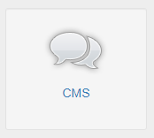
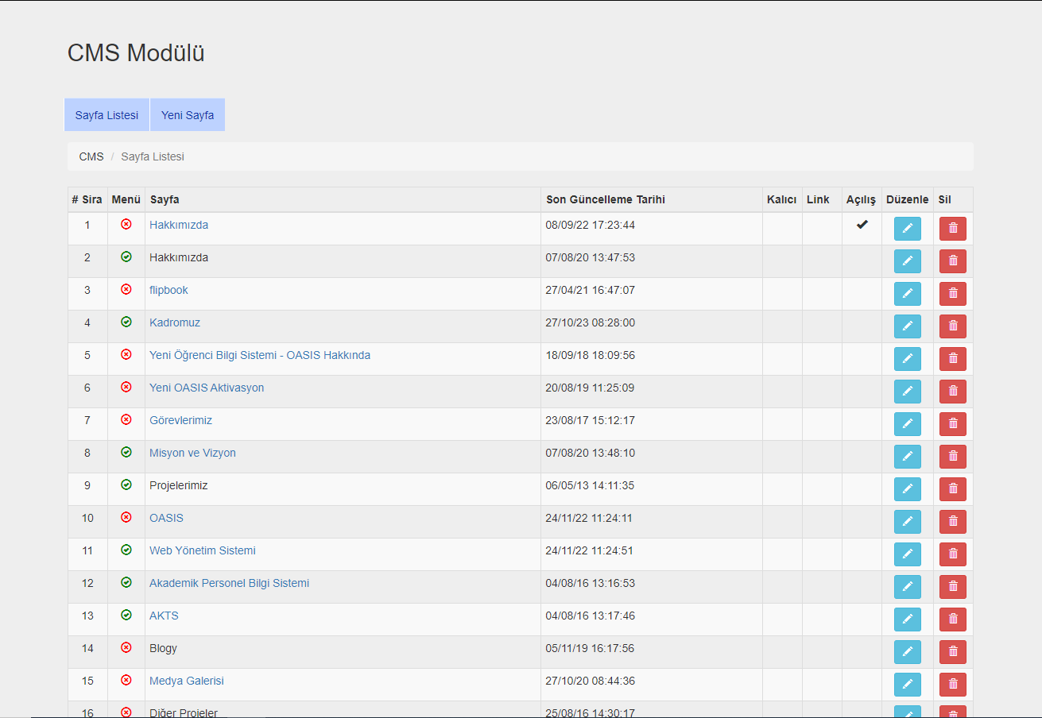
Modül içerisine girince karşımıza daha önceden eklenen sayfaların listesi gelecektir.

Yeni bir sayfa oluşturmak için; Yeni Sayfa butonuna bastığımızda karşımıza gelen sayfada;
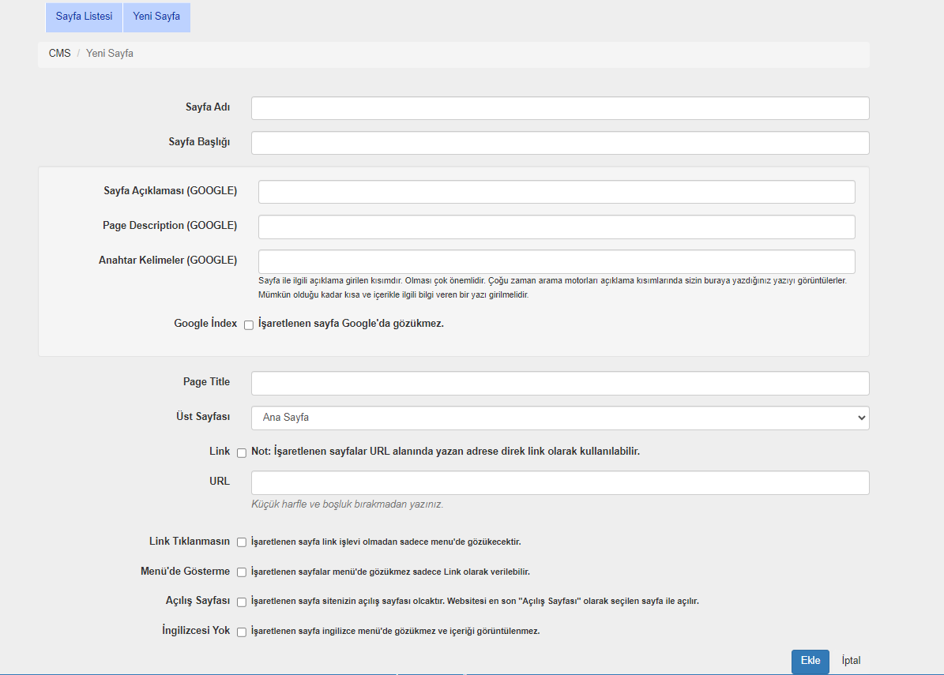

Web sayfası oluştururken yukarıda istenen bilgileri girdikten sonar ekleye bastığınızda yeni boş bir sayfa oluşturmuş olursunuz

Eklemiş olduğumuz sayfanın içeriklerini girmek için listeden eklemiş olduğumuz sayfayı bulup tıkladığımızda alt kısımda
bulunan yeni giriş alanları gelecektir.

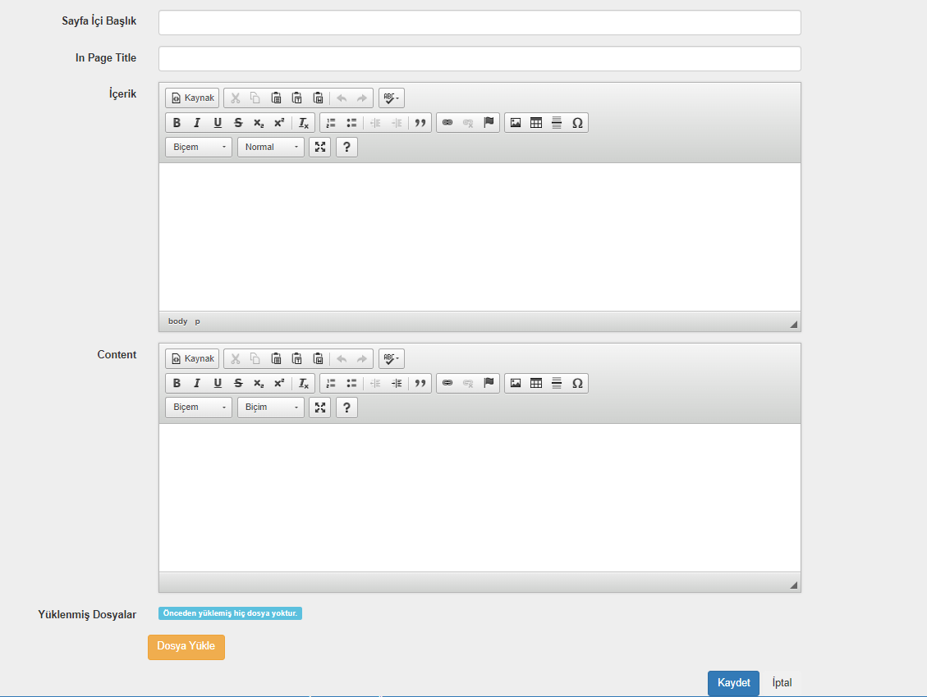Yeni Sayfa Ekleme Alanındaki Girişlerin Açıklamaları
- Google İndex : işaretlenen sayfa Google'da gözükmez.” ibaresini seçtiğinizde oluşturduğunuz sayfa Google aramalarında gözükmez. Sayfalar hazırlanma aşamasında iken veya arama sonuçlarında gözükmemesi istendiğinde bu seçenek işaretlenmelidir. İşaret kaldırıldığında, Google Bot sayfayı bularak indekse ekleyecektir.
- Link: İşaretlenen sayfalar URL alanında yazan adrese direk link olarak kullanılabilir.” Bu şekilde sayfanıza direk link verebilirisiniz. Bu seçenek işaretli olduğunda Editör gözükmez, sadece başka bir bağlantıya direk link verilebilir.
- Link Tıklanmasın : İşaretlenen sayfa link işlevi olmadan sadece menüde gözükecektir.” bu seçenek seçildiğinde oluşturulan sayfanın adının menüde üst kategori olarak gözükmesini sağlar.

- Menü'de Gösterme : İşaretlenen sayfalar menü'de gözükmez sadece Link olarak verilebilir.Oluşturulan sayfayı menüde yer vermeden sadece link olarak oluşturur böylelikle yeni oluşturduğunuz sayfayı kimse görmeden arka planda oynamalarda bulunabilirsiniz.

- Açılış Sayfası : İşaretlenen sayfa sitenizin açılış sayfası olcaktır. Websitesi en son "Açılış Sayfası" olarak seçilen sayfa ile açılır.” Oluşturmuş olduğunuz sayfayı acılış sayfası olarak belirleyebilirsiniz.

- İngilizcesi Yok : İşaretlenen sayfa ingilizce menü'de gözükmez ve içeriği görüntülenmez.” Eğer oluşturduğunuz sayfanın ingilizcesi sayfası yok ise bu seçenek ile bunu ingilizce sayfada gözükmez hale getirebilirsiniz. Bu durumda sayfayı düzenlemek istediğinizde sadece Türkçe içerik ile ilgili girişler görünür olacaktır.
- Sayfa İçi Başlık/In Page Content: Bu alana girilecek başlık sayfaya girdiğimizde metinlerin önünde gelecek büyük puntolu başlıktır.

- Dosya Yükle : Bu bölümde sayfada kullanılacak öğeler yüklenmektedir. Yükleme sınırı dosya başına 10mb’tır. .jpg, .png, .docx, .xlsx gibi bilinen formatlarda yükleme yapılabilir. Yüklenen dosya yükleme alanının üstünde gözükecektir. Buradan kopyalanan dosya adresi sayfada ilgili alanlarda kullanılabilir.

Tüm işlemler bittiğinde “Kaydet” butonuna tıklayarak sayfadaki ekleme ve değişiklikleri yapılarak yayına almış olursunuz.
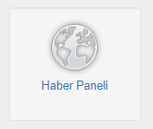
Haber Paneli : Web sayfalarında bulunan haberler alanina ,bu kısımdan haber eklemesi yapabilirsiniz.

Haber listesine buradan erişim sağlayabilirsiniz. Ayrıca buradan istediğiniz bir haberi arşivleyebilir, düzenleyebilir ve silebilirsiniz.
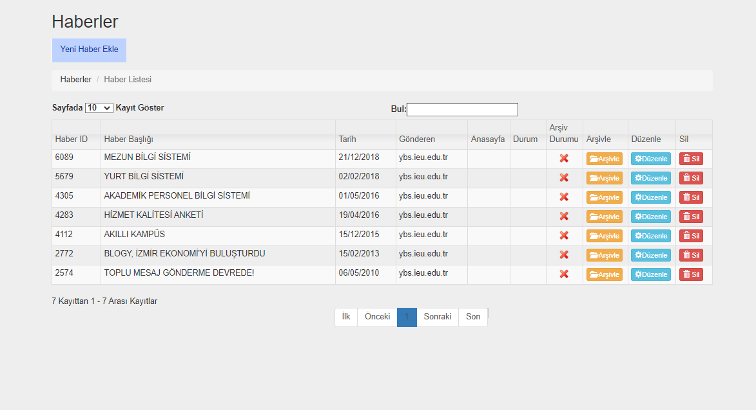

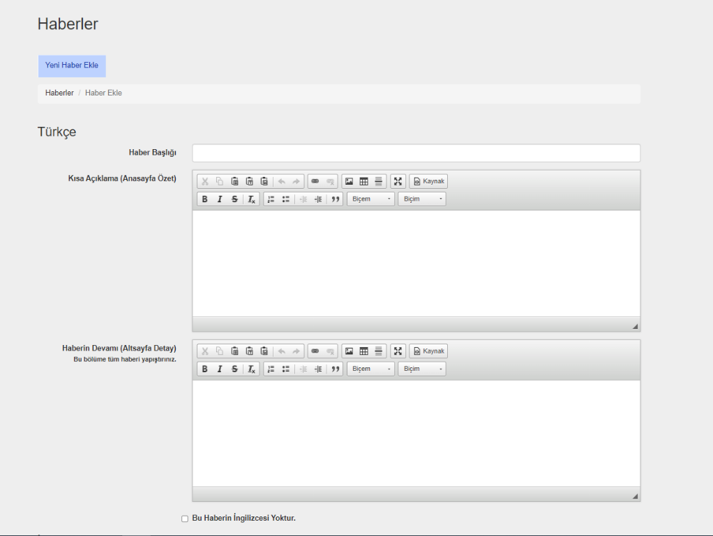
Yeni Haber Ekle
Bu kısım da cms modülüne benzer özellikte çalışmaktadır.
Haber içeriğini türkçe ve ingilizce olarak ekleyip, ayrıca haber ile ilgili görselleride buradan ekleyebilirsiniz. Haber tarihi, hangi fakülte ve bölümlerde yayınlanması gerektiği ve haber ile ilgili anahtar kelimeleride buradan belirleyebilirsiniz.

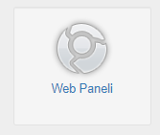
Web Paneli : Burdan sayfanızın web ile ilgili diğer seçeneklerini ayarlanabilir.

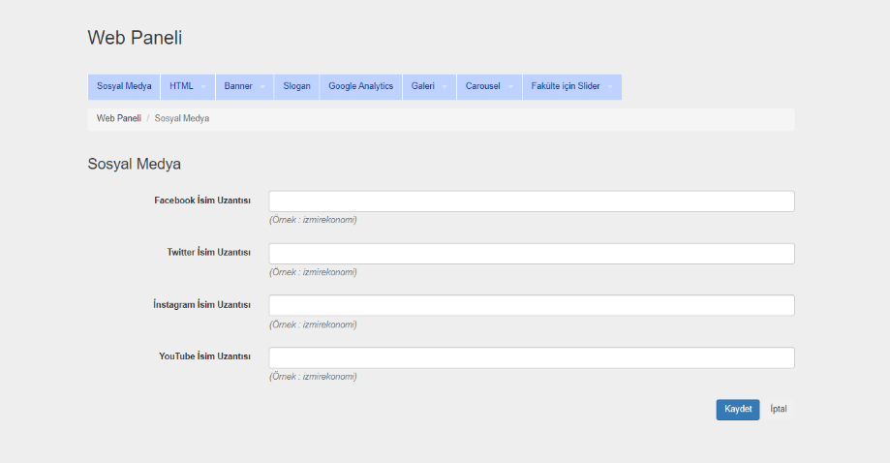
Sosyal Medya: Bu alandan ilgili birimin sosyal medya adreslerinize sayfada yer verilebilir.

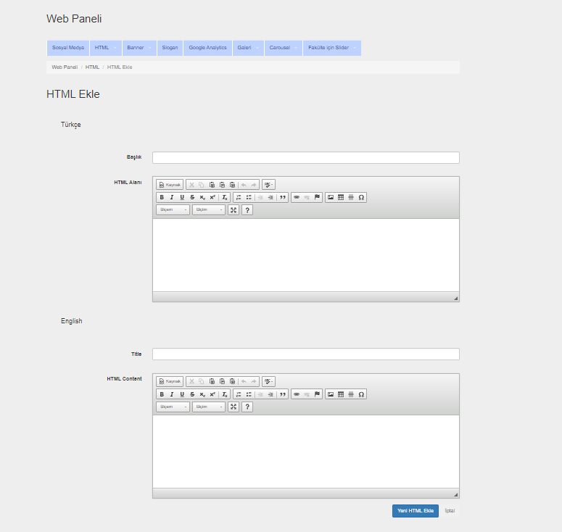
HTML Ekle: Bu alandan websitelerinde menünün altında kalan kısma html kod eklenebilir.

Banner Ekle: Bu alandan websitelerinde menünün altında kalan kısma görsel eklenebilir. Eklenen görsele link verilebilir.
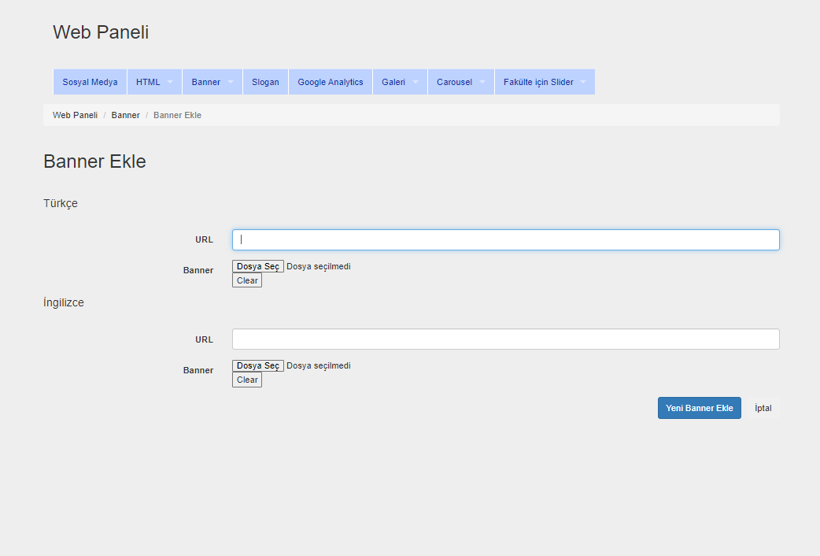

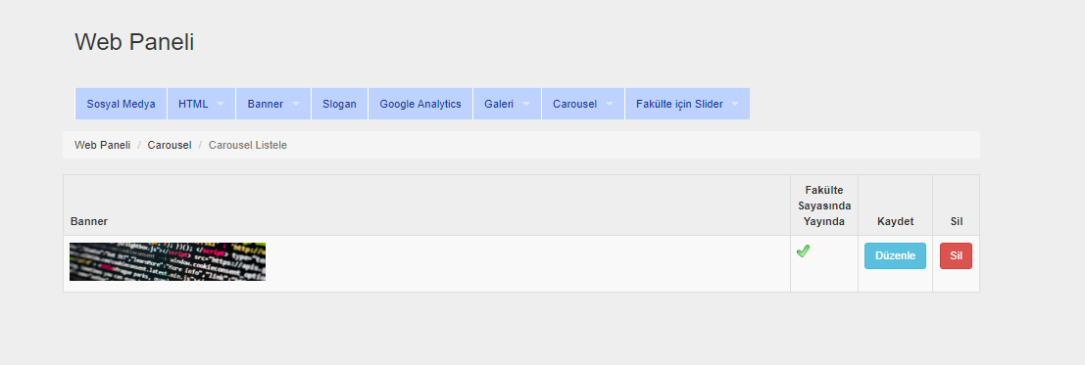

Carousel: Bu alandan, websitelerinin üst kısmında bulunan alandaki görsel düzenlenebilir, değiştirilebilir.
